https://www.dns-shop.ru/

Страница в индексе Яндекса и Google:

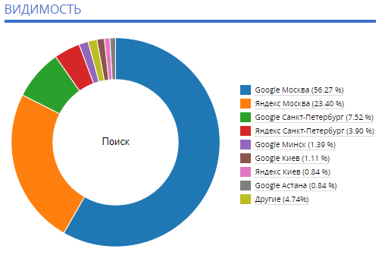

Дата регистрации домена: 26.06.2006

Проверка файла robots.txt:

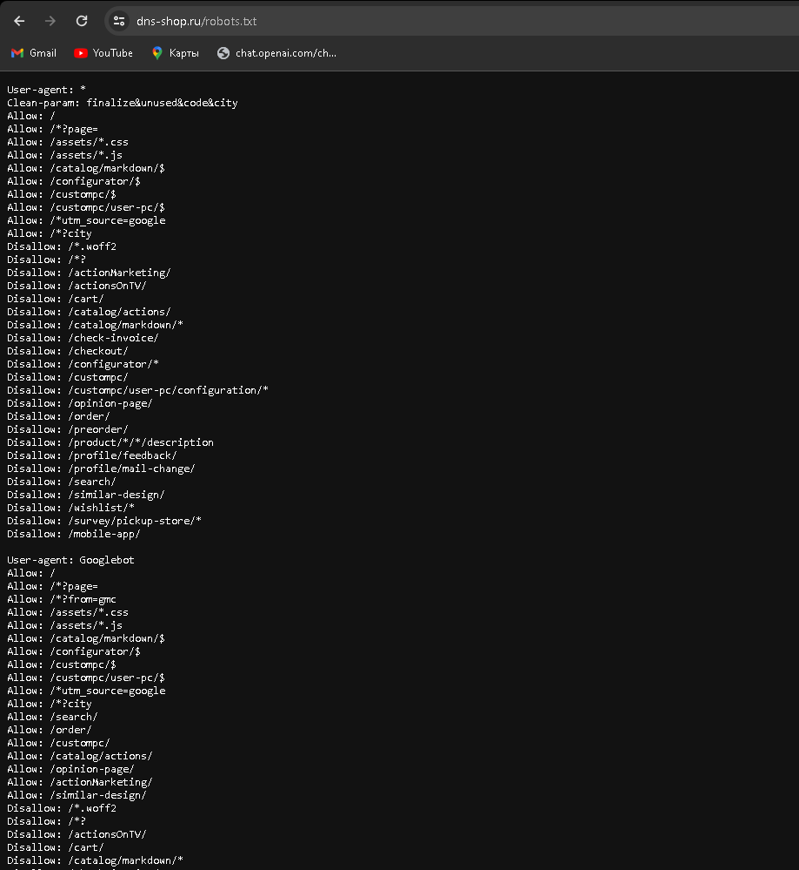

Проверка наличия SiteMap.xml

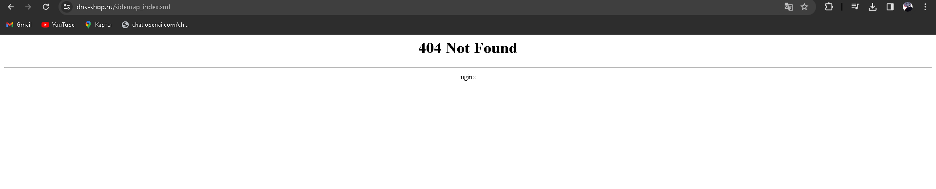

Сквозная ссылка на главную страницу в логотипе присутствует.



На всех изображениях присутствует атрибут alt.

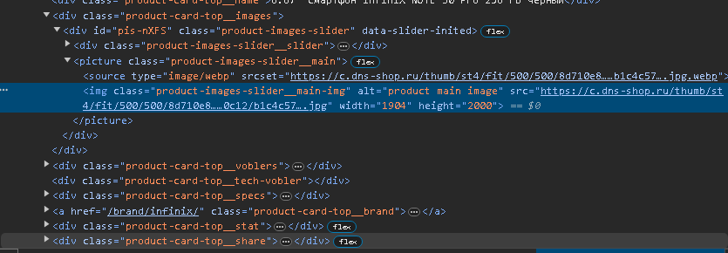

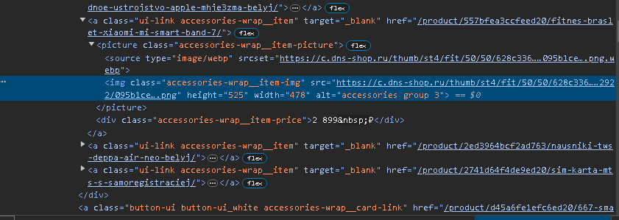 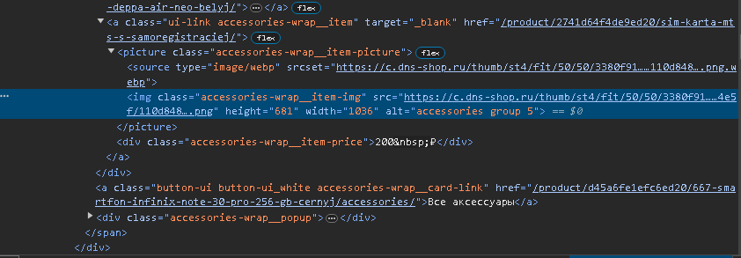

Проверка скорости загрузки:

На пк:

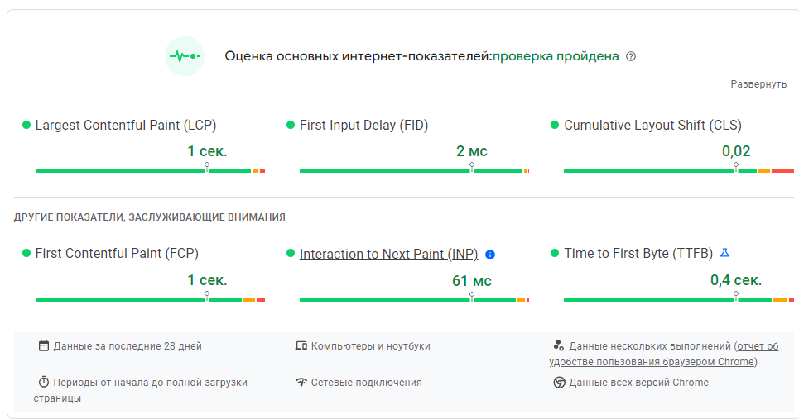

На мобильных устройствах:

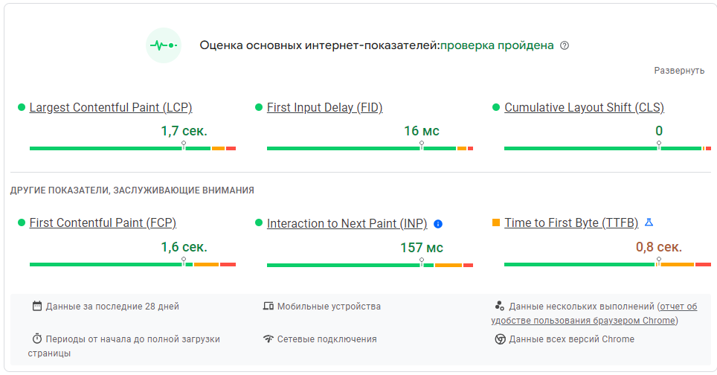

Отсутствуют полные копии страниц.

URL представлен в понятном для человека виде:



Заголовки первого уровня сделаны корректно.

Проверка на битые ссылки:

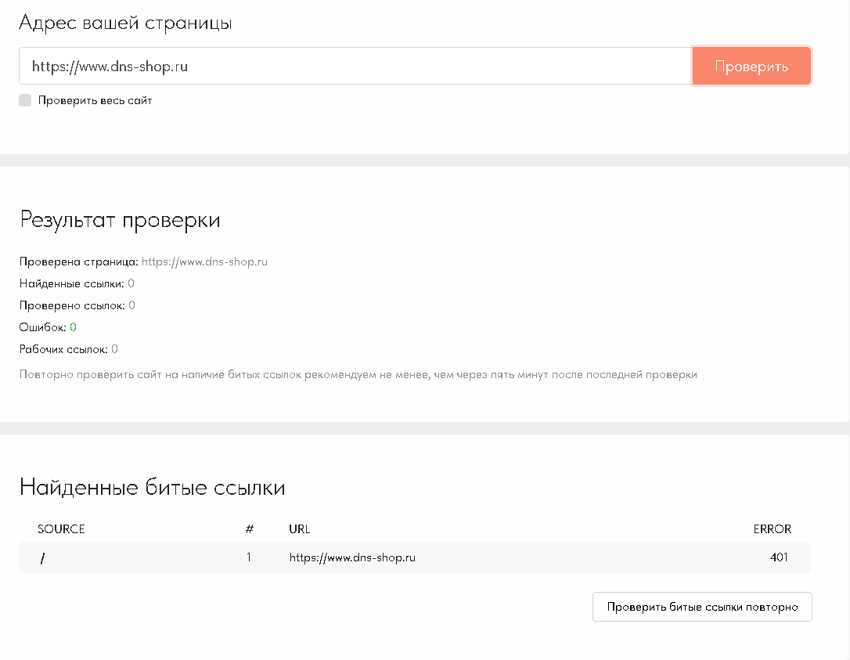

Страница 404 не оформлена.

Количество внешних ссылок:

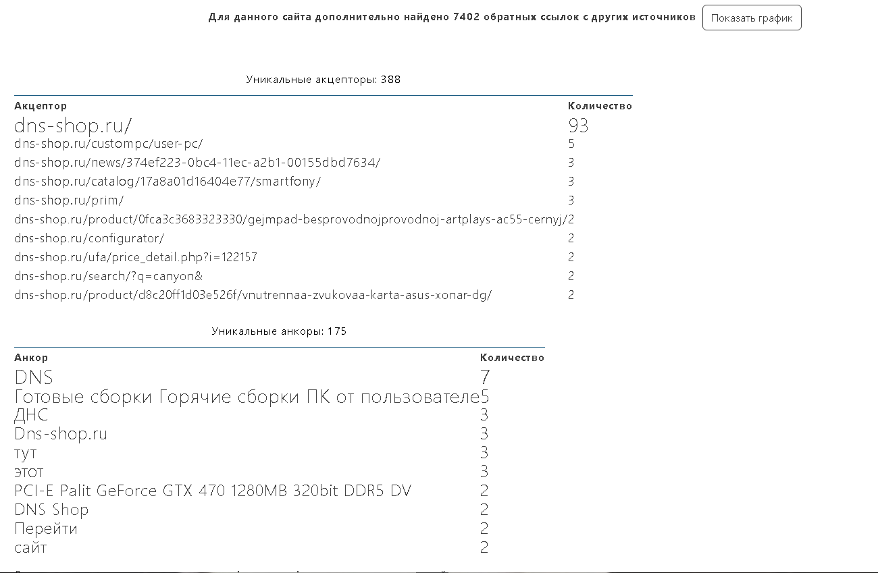



Наполнение сайта соответствует его тематике, в тексте отсутствуют орфографические ошибки. Некоторые изображения, представленные на сайте в плохом качестве. Текст отформатирован, присутствуют анкоры, списки, заголовки разных уровней.

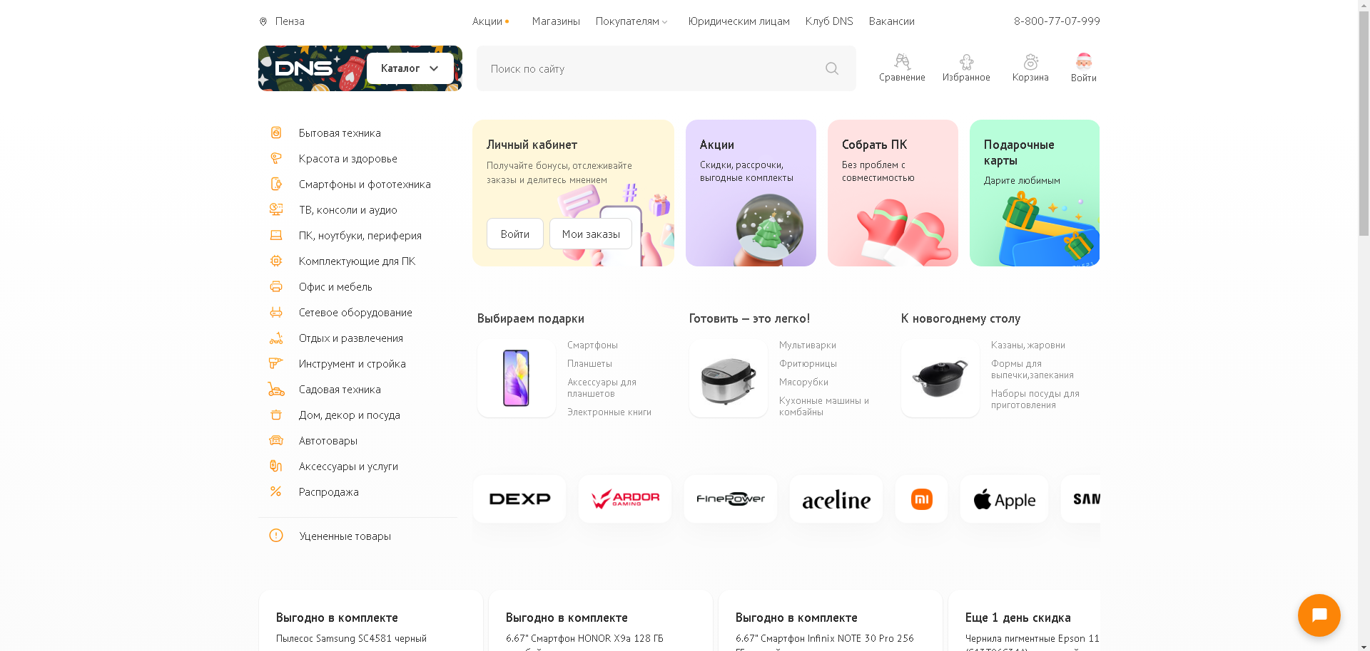

Заголовки и мета-теги не дублируются.

Отображение сайта в разных поисковиках:

Гугл:

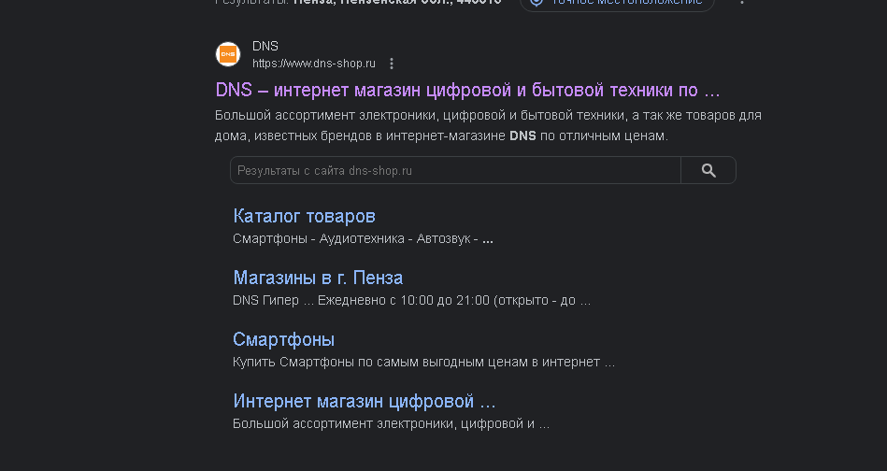

Яндекс:

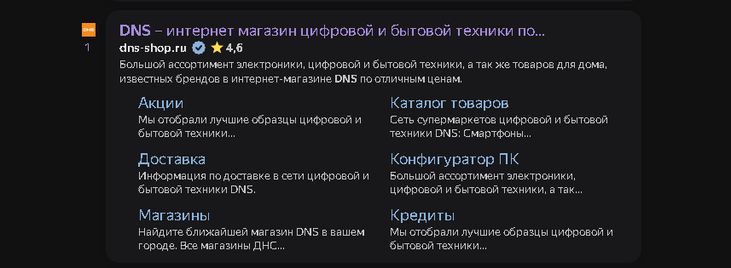

У сайта имеется мобильная версия:

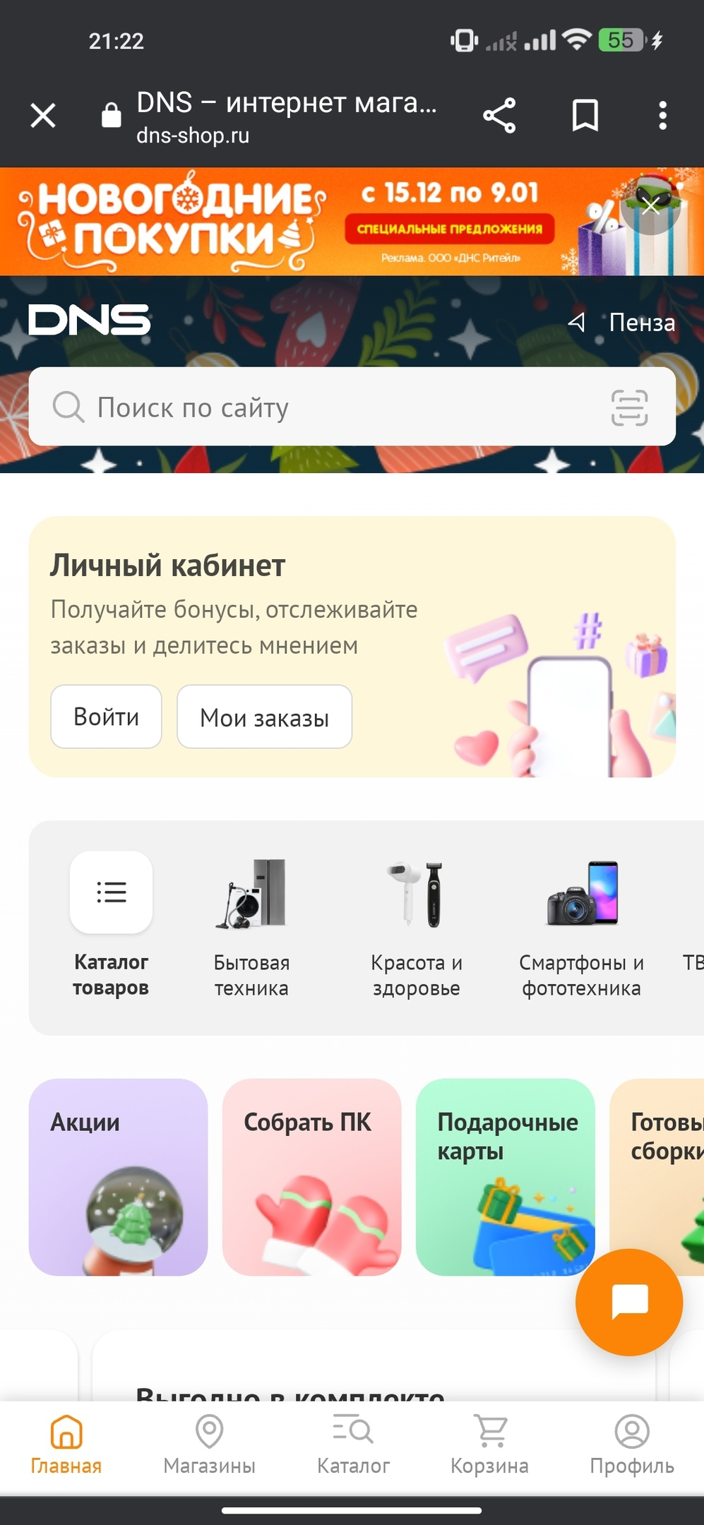

Фавикон присутствует.



**Итог:**

1) Были проверены показатели сайта, доменное имя существует с 26 июня 2006;

2) Был проверен файл “robots.txt”;

3) Был проверен файл “sitemap.xml”;

4) Сквозная ссылка в логотипе шапки реализована, атрибут alt присутствует на изображениях;

5) Скорость загрузки страницы 1-1.6 секунд;

6) Присутствуют полные копии сайта;

7) URL понятен для человека;

8) Заголовки первого уровня реализованы корректно;

9) На сайте было обнаружено 0 битых ссылок;

10) Страница ошибки 404 не оформлена в стиле сайта;

11) На сайте находится 7402 внешних ссылок;

12) Была дана оценка наполнению сайта;

13) Мета-теги и заголовки не дублируются;

14) Сайт индексируется и Яндексом и Гуглом;

15) У изображений присутствуют атрибуты: width, height, src, alt, styles, class, title и др.

16) У сайта присутствует мобильная версия;

17) Фавикон присутствует.